出國報告（出國類別：開會及研習）
……………………………………………………（裝 釘 線）……………………………………………………………

參加2006年美國藥劑學家協會
年會研習及藥廠參訪

服務機關：行政院衛生署藥物食品檢驗局
姓名職稱：鄒玫君 組長兼主任
派赴國家：美國 (德州、加州)
報告日期：96年2月 1 日

摘要

於95年10月26日至11月5日，奉派參加美國藥劑學家協會(AAPS)於美國德州聖安東尼奧市舉行之2006年年會，並於會議前後順道參與藥技中心安排之加州藥廠參訪行程。AAPS年會與本局相關之議題包括：藥政管理新思維-ICH製藥發展、品質風險管理、藥品品質系統(ICH Q8、Q9、Q10)等；新興生技產品之發展趨勢，目前最熱門者為奈米顆粒與脂質基質為材料之新型藥物傳輸系統；及全球製藥技術的走向，以及未來藥政管理可能面臨的新挑戰。年會期間並參與與美洲華人藥學會(ACPA)商談會，汲取海外藥界華人成功之經驗。另外，於AAPS會前及會後參訪四家位於加州之GMP藥廠(分別為Stason Pharmaceuticals、Amphastar Pharmaceuticals、Anchen Pharmaceuticals、Carlsbad Technology)。藉由參訪通過FDA查核之藥廠，可了解國外藥廠實施GMP與廠房規劃之情形，有助於推動國內藥廠國際化之策略規劃與執行。

關鍵詞：美國藥劑學家協會,AAPS,製藥發展(ICH Q8) ,品質風險管理(ICH Q9) ,藥品品質系統(ICH Q10),不純物,藥物傳輸系統

目 次

壹、目的---------------------------------------------------- 3
貳、行程與工作紀要------------------------------------- 4
參、會議過程及會議重點------------------------------- 4
一、會議經過---------------------------------------- 4
二、AAPS會議重點摘要-------------------------- 5
(一) 品質管理相關議題--------------- ----------- 5
1、品質經由設計而來-------------------------5
2、以風險為基礎之管理模式-----------------7
3、品質系統------------------------------------9
4、製程分析技術------------------------------9
5、藥物不純物之管控------------------------10
6、FDA面臨之挑戰與應變------------------10
(二) 製藥技術相關議題-------------------------- 11
1、藥劑材料科學------------------------------11
2、藥物傳輸系統------------------------------12
3、製程發展-----------------------------------13
(三) 、生物藥劑分類系統----------------------- 13
三、藥廠參訪及ACPA會議---------------------- 14
(一)藥廠參訪-------------------------------------- 14
(二) ACPA會議----------------------------------- 16
肆、心得報告---------------------------------------------- 17
伍、建議事項---------------------------------------------- 18
附件一、GMP藥廠參訪行程---------------------------------21
附件二、ACPA商談會議程-----------------------------------22

壹、目的
一、美國藥劑學家協會(American Association of Pharmaceutical Scientist, AAPS)為全球藥學界最大的協會組織，其成員來自世界各地，包括從事藥物之研發、設計、分析、製造、品管、安全性及臨床評估、藥品登記，及藥品傳輸系統之製藥業者、藥學相關科系之研究生以及藥政管理人員，會議研討的內容由生藥、藥化、藥理、藥劑、分析及臨床試驗等，舉凡有關藥學之領域皆包含之。每年的年度大會可謂藥學界之盛事，大會中各項活動不論短期訓練課程、專題演講、討論會、海報等，皆有最新穎的內容，藥學界各獎項的得主往往也會被安排在年會中發表其作品，因此參與年會不但可掌握全球藥學之發展趨勢，亦被視為汲取新知之ㄧ大捷徑。
二、全球藥政之管理已逐漸趨向一致化，我國亦須迎向世界潮流。由美國、日本及歐盟共同組成的國際協和組織「國際醫藥法規協合會(International Conference on Harmonization of Technical Requirements for Registration of Pharmaceuticals for Human Use, ICH)」目前正致力於推動三個區域之藥政技術法規一致化，由於美國、日本及歐盟占全球製藥業之90%以上，因此ICH的相關技術基準也被其他許多非ICH之會員國所採納，顯示全球藥品法規有一致化之趨勢。本次大會中，美國之藥政管理現況及ICH之論點亦為重要議題之一，了解國際間藥政管理模式有助於國內製藥產業及管理與世界接軌。
三、積極參加國際會議，與世界各地之專家進行交流，藉由會議建立溝通管道及尋求國際合作之契機，以期提升國內藥業水準，並將台灣藥業推向世界舞台。
四、在國際製藥技術及藥品品質不斷進步更新之際，參觀先進國家如美國之GMP藥廠現況，可提供我國策略規劃與執行之參考，以建構更完善的藥品品質管理機制。

貳、行程與工作紀要

日 期 工作紀要
10月26日 啟程（台北→洛杉磯）
10月27日 參訪位於加州之Stason藥廠及Amphastar藥廠
10月28日 由洛杉磯出發前往AAPS會議地點聖安東尼奧
10月29日 出席美洲華人藥學會(ACPA)商談會
∼11月2日 出席AAPS會議
11月2日 由聖安東尼奧出發前往洛杉磯
11月3日 參訪位於加州之Anchen藥廠及Carlsbad藥廠
11月4∼5日 返程（洛杉磯→台北）

參、會議經過與會議重點
一、會議經過
美國藥劑學家協會成立於1986年，迄今正好20周年，今年之年會於2006年10月29日至11月2日，在美國德州聖安東尼奧市舉行，共有來自世界各地數千人參加，主席Jay Sisco博士特別發表20周年演說，以D3I(Drug Discovery Development Interface) 為主題提出回顧與展望，重申AAPS成員所負使命。並強調QXology (Quantitative Pharmacology)之重要性，QXology為一多重專業訓練(multidisciplinary)，整合了疾病、診斷、藥物特性、消費者保護之專業，Dr. Sisco亦提到未來將加強與亞洲國家相關協會的交流。
本次會議仍依照往年分為八大領域: 1. 分析及藥物品質(Analysis and Pharmaceutical Quality, APQ)、2.生物科技(Biotechnology, BIOTEC)、3.臨床科學(Clinical Sciences, CS)、4.藥品設計及研發 (Drug Design and Discovery, DDD)、5.藥劑與藥物傳輸 (Pharmaceutics and Drug Delivery, PDD)、6.製藥技術 (Pharmaceutical Technologies, PT)、7.藥物動力學、藥理學及藥物代謝 (Pharmacokinetics, Pharmacodynamics and Drug Metabolism, PPDM)及8.法規科學(Regulatory Sciences, RS)。會議議程分別以公開討論會(Open Session)、 專題討論會(Symposium)、 圓桌座談會(Roundtable)、壁報論文討論會(Contributed Paper Poster Sessions)、短期訓練課程(Short Courses)、儀器資料展示(Exibitor Exposition) 等方式進行，其中除了短期訓練課程需另行報名繳費外，其餘均可於開會期間與參加者共同討論。
從清晨到夜晚，各項活動內容豐富而多面，然而因多場會議同步進行，無法一一參與，僅能選取與業務相關及較有興趣之議題參與。此外，並於10月29日利用空檔參與美洲華人藥學會(ACPA)商談會，於AAPS會前會後亦參與藥技中心安排之加州藥廠參訪活動。

二、AAPS會議重點摘要
本次會議主要參與品質管理以及製藥技術相關議題，擇要彙整如下：
(一) 、品質管理相關議題
化學製造管制(Chemistry, Manufacturing and Controls，簡稱CMC)為藥品品質管控之基礎。在產品生命週期中，從新藥研發、上市前查驗登記乃至上市後之監視， CMC規範對於藥品品質扮演重要的角色。
1、品質經由設計而來 (Quality by Design，QbD)
過去藥品的品質把關通常以最終產品檢驗來代表，但現今觀念認為品質必須在研發及製造過程中就須建立，而不是單靠試驗來保障品質，這樣的思考模式在ICH Q8製藥發展(Pharmaceutical Development)中一再被強調，Pharmaceutical Development已被納入新藥查驗登記(NDA)之共同技術性資料(Common Technical Document簡稱CTD)項目之ㄧ，成為新藥查驗登記CMC技術性資料之必要文件。QbD是指一個好的製程或產品，從研發設計到整個產品的生命週期都必須經得起品質考驗，並且針對製程或產品的表現不斷檢討改進(圖一)。在藥品研發過程中藉由科學基礎(science-based)探討藥品主成分、賦形劑、包裝、製程等作某一變化時對藥品品質產生何種影響來認定關鍵性因子，進而透過有效的數據分析方法對這些關鍵性因子作更深入研究，以取得足夠的知識及設計空間(Design Space)。實踐設計品質的中心思想不但可以使製藥業提升對產品與製程的了解，也使藥政單位在審查時更具彈性，倘若製藥廠商所提供的資料足以證明該廠商對於所訂的設計空間、規格、製程、配方、控制等已充分了解，那麼在設計空間內所作不影響藥品品質的調整(adjustment)是可被允許的(例如製程、配方(formulation)、規格等之調整)，亦可視為是可以接受的變更，如此一來，即可減少發證後的變更申請及審查，降低業者及管理單位之工作負荷。設計空間由製藥業者提出，但是由審查者依科學實證來判定是否給予業者申請的空間，而所提供的相關科學性資料愈充足，愈有希望得到較大的彈性與設計空間。因此，製藥業者對於藥品之製造發展過程需清楚了解，以科學實證為基礎來訂定規格，並著重製劑發展過程中與藥政單位之溝通，在送審時也應盡量清楚描述，以協助審查者設立適當而不過於嚴苛之標準。

圖一、品質經由設計而來(Quality by Design)
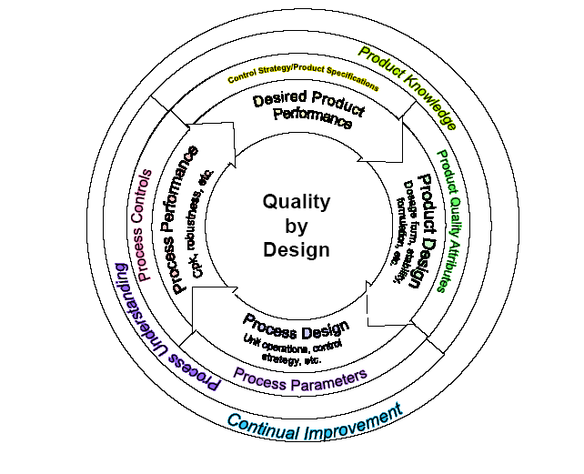
Moheb M. Nasr, Quality by Design (QbD) and Potential Regulatory Relief-FDA Perspective,
2006 AAPS Annual Meeting

2、以風險為基礎之品質管理模式(Quality Risk Management)
品質風險管理已被視為高效能品質系統之重要因素，風險的定義取決於風險的發生率及嚴重度，然而不同關係人有時可能對風險有不同的認知及解讀，例如藥品上市可能與製藥業者、政府管理部門、醫療從業人員及病人有關，在管理風險時必須將病人的權益列為第一優先。ICH Q9主要探討以風險為基礎之品質管理模式(Quality Risk Management)，對於可能發生的問題必須有認知、解決、預測乃至預防之能力。風險管理雖必須掌握特定的原則與程序(圖二)，但大體而言是無法以詳細的標準作業程序(SOP)加以描述，而是必須靈活應用風險衡量(Risk Assessment)、風險控制(Risk Control)、風險再審核(Risk Review)等溝通及管理技巧將風險確認出，並加以分析及評估，找出降低風險之可行方案，進行改善動作後予以再審核。以製藥工業而言，風險管理亦可視為ㄧ項工具，用以制定產品研發過程中規格與關鍵製程參數。目前新的風險管理觀念已逐步應用於製藥上，ICHQ9品質風險管理模式亦已應用於ICHQ8之製藥發展上，尤其對於治療指數範圍狹小、控釋劑型、liposomes等新劑型無不以風險基礎為考量，從藥品的研發、製造、查驗登記乃至藥品整個生命週期中隨時掌握藥品的品質。ICH Q9同時適用於製藥產業與政府權責單位之品質系統。就政府權責單位而言，導入風險管理於查核制度之規劃，如查核頻率、查核範圍等，在利益、風險與資源應用之間尋求最適當的平衡點。

圖二、風險管理流程
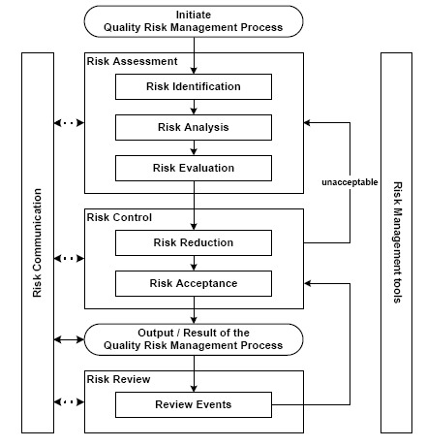

3、品質系統(Quality Systems)
ICH Q10「醫藥品品質系統（Pharmaceutical Quality Systems）」強調系統觀，透過產品生命週期品質管理系統之建立與維持，來實現藥品品質及持續改善。其核心概念為建立有效的品質系統，結合ICH Q8、ICH Q9的概念，對產品開發、製程開發相關技術知識深入了解，並整合風險管理，以協助判斷製程或產品規格的合理性，幫助掌握影響品質的關鍵點，並應用在整個藥品生命週期品質管理系統之建立與維持，用以降低藥廠的系統性風險，以實現藥品品質及持續改善，確保民眾用藥安全，並創造製藥業者、藥政管理者、病患三贏的局面。
ICH Q10於2004年正式提出討論，2005年經ICH 指導委員會同意成為正式主題，目前為step 1階段，預計於2007年4月ICH指導委員會大會時進入step 2。ICH Q10基準係參考ISO規範及美國FDA之品質系統指導文件制定，預期將會更詳細的描述品質管理，並與現存cGMP互補，以提供更有效率的品質系統。

4、製程分析技術(PAT)
美國FDA目前提倡在早期發展的風險管理品質評估中注入製程分析技術(Process Analytical Technology，PAT)之管控方式，採用具科學基礎之分析技術，運用於製藥生產線作業之關鍵階段，以管理產品品質。PAT的主要目的是藉由對製程科學理論的清楚了解進而掌控制程，並對關鍵步驟作即時管控(Real Time Control)，利用作業線上之即時檢驗技術，偵測製程中各階段藥品之品質，並著重於中間產品之品質監測(如鑑別、純度、效價…)等，以確保每個步驟均在預期之內，若前置作業管控良好，甚至可考慮產品即時放行之可能性。PAT的中心思想其實已結合了FDA審查與cGMP稽核所著重的關鍵點。
5、藥品不純物之管控
藥品不純物之管控是確保藥品品質安全之重要議題。不純物可歸納為三大類，分別為在製造過程或貯存過程中出現的(1)有機不純物，來自起始原料、副產物、中間產物、降解產物、試劑、螯合物或催化劑等，(2)無機不純物，如重金屬或其他金屬、無機鹽甚至助濾物、活性碳等，(3)製造過程中參與的殘餘溶媒。不純物的限量與不純物本身之毒性有關，目前各先進國家對藥品不純物的規範主要以ICH Q3為依據。然而不純物管控之分析技術也是不可或缺之重要關鍵，對於低含量但毒性高之不純物尤其應開發高精密度的分析方法。
目前美國FDA及歐盟EMEA對引起基因毒性之不純物(genotoxic impurities)亦逐漸重視，並建議對該類不純物之管制應於藥物研發早期(phase I，II clinical trial)即納入。引起基因毒性之化合物(DNA reactive substances)透過與基因之反應造成危害，並視其在人體內時間之長短而決定其危害程度，因此，管制該類不純物，應考量藥品治療之疾病，是否長期使用、及與遺傳物質之反應性而調整其限量範圍，美國近期將會發布對該類不純物之管理規範草案，而歐盟則已有相關規定指引，包括藥品之檢驗規格應考量給藥劑量與時間(dose and duration)，在CMC之管制，如何降低此類不純物仍需面對以下的挑戰：
- 化學合成：藥品研發過程中應檢討合成途徑，以避免產生不
純物。
- 製造過程：藥品研發過程中應檢討製造過程及配方組成，減
低分解產物之產生。
- 分析方法：須開發能靈敏偵測微量且毒性高之不純物分析方法。

6、FDA面臨之挑戰與應變
隨著時代進步，新藥之發展以及學名藥之成長速度愈來愈快，美國FDA在藥政管理上的負荷也愈來愈重，如何在有限的人力下做有效率之審查成為FDA面臨之一大挑戰。為因應新的管理趨勢，除鼓勵查驗登記以ICH之共同技術性資料 (CTD)格式來送件之外，還發表了許多新措施，例如：
- 學名藥之以問題為基礎的審核方式(Question-based Review, QbR)：
學名藥查驗登記(ANDA) 之化學製造管制(CMC)評估，為了避免廠商送一大堆不重要之原始資料，鼓勵送件時，以「問題為基礎的審核 (Question-Based Review, QbR)方式」送件，將重要資訊及關鍵性資訊導入其中，尤其在CTD的品質摘要(Quality Overall Summary，QOS)中，問題導向之呈現可幫助審查者很快把握住重點，有效運用人力，縮減審查時間。
(2) 新藥之以風險為基礎的品質評估系統(Pharmaceutical Quality Assessment System，PQAS)：
審查新藥的ONDC (Office of New Drug Chemistry)亦推出以風險為基礎導向的(Risk-Based)藥品品質評估系統(Pharmaceutical Quality Assessment System，PQAS)，檢視業者所送的資料是否足以證明業者對生產的藥品清楚了解，且有足夠的科學根據，並將審查重點集中在與安全療效相關的關鍵因素，給予合理的彈性空間，鼓勵業者採產品生命週期管理(Product Life Cycle Management)，充分結合了ICH Q8、Q9及ICH Q10之精髓，在確保產品品質之外，也提升業者繼續研發創新與不斷改善的意願。

(二) 、製藥技術相關議題
1、藥劑材料科學
製藥技術之創新與藥劑材料之開發及應用息息相關，目前研究的重點包括奈米技術和藥物固態材料。
(1)、奈米技術
奈米顆粒與脂質基質材料為今年熱烈討論的藥劑材料議題，傳統上許多高分子藥物或極性較高的製劑必須經由注射投藥，無法以方便的口服方式投藥，在發展出奈米技術後，藥物經由奈米載體(nanoparticle carrier）可幫助高分子藥物通過腸壁吸收，此新技術為許多長期須用針劑投藥的藥物投入新的契機。另外，使用脂質可提高難溶性藥物的口服生體可用率及淋巴傳輸，奈米技術結合脂質基質幫助藥物通過血腦障蔽(Blood-Brain Barrier, BBB)之機制也是當今研究之重點。
(2) 、藥物固態材料
藥物固態材料影響藥品之製造產率及品質，因此原料之晶型控制在製藥上非常重要，在專題討論中特別探討控制多晶型與結晶大小的方法、多晶型系統的結晶現象、非晶相固體結構評估等問題，為製藥技術之提升提供許多新的見解。此外，另有探討軟材料的流變學與相圖、固態劑型作為生物材料與複合材料，以及表面及界面所引發的材料生物相容性等議題。
2、藥物傳輸系統
目前以脂質為基礎（lipid-based）的藥物傳輸系統以及奈米技術等被視為最有前景之傳輸系統。此外，細胞內藥物傳輸主要是因應近年來以粒腺體為治療標的藥物所開發的藥物傳輸系統，目前仍然在建構中，未來若能夠成功應用，將有助於癌症化學治療，及其他治療老化疾病的藥物動力學分析。在研發藥物傳輸系統時，藥物傳輸器材之安全性亦不容忽視。當今被研究的傳輸系統主要有眼用藥物傳輸及經皮藥物傳輸。
(1) 、眼用藥物傳輸
眼用藥物傳輸系統探討內部血視網膜障蔽對傳輸的影響，並研究改善藥物傳輸技術以應用於治療眼球背部的疾病。
(2)、經皮藥物傳輸
經皮吸收除運用前驅藥物技術，微粒子技術外，大分子經皮吸收亦為相當熱門的發展方向。目前研究重點著重於如何克服皮膚通透障蔽的挑戰，探討微米與奈米結構配方的經皮安全性以及奈米顆粒在毛囊的堆積現象，並以系統化的方法設計局部經皮穿透投藥配方，以提高藥效，更進一步使用膠態載體系統進行Peptide或蛋白藥物之經皮傳輸。此外較新的侵入經皮傳輸，如無針的液體注射器、反向電透技術、剝皮技術等仍有待局部生體相等性法規之詮釋。
3、製程發展
製程之開發與改善亦為提升藥品品質之重要因素，當今研究的重點包括包衣技術、製程分析技術，以及探討製藥過程靜電現象與測量、靜電對藥物粉體輸送與分散的效果、靜電荷對於吸入性藥品性質之影響(靜電效應)等。
(三) 、生物藥劑分類系統(Biopharmaceutical Classification System,BCS)
藥物可以就溶解度與生物組織穿透程度分成四類(高溶解度（solubility）/高穿透度（permeability）、高溶解度/低穿透度、低溶解度/高穿透度、低溶解度/低穿透度)，而目前研究藥物在體內分布與特殊傳輸分子的關係，已經有學者提出新的概念，由原來簡單的溶解度與穿透度分類方式，進一步發展成為以吸收與通透之因子來分類(傳輸系統影響不大者、主要受流動傳輸系統影響者、主要受吸收傳輸系統影響者、同時受吸收及流動傳輸系統影響者)。
FDA對於查驗登記藥物是否需做人體試驗可依生物藥劑分類系統(簡稱BCS)來分類，目前仍以溶解度與穿透度為分類之參考依據，該分類系統允許第一類藥品的速放口服劑型，免除生體相等性試驗，第二類則建議依體內/體外關聯性(IVIVC)而定，目前第三類及第四類皆要求人體試驗，但已有學者提出某些第三類藥品執行人體試驗之意義不大，因此FDA已對此項議題深入研究中。

三、藥廠參訪及ACPA會議
(一) 藥廠參訪
為了解美國FDA對cGMP之要求，本次行程也順道參與財團 法人醫藥工業技術發展中心(簡稱藥技中心)安排之加州藥廠參訪活動及與美洲華人藥學會(American Chinese Pharmaceutical Association，簡稱ACPA)之商談會議。藥技中心於94年度開始，承接經濟部工業局之「製藥工業技術推廣與輔導計畫」，推動籌組策略聯盟，以爭取學名藥外銷、國際代工及進軍美國為主要目標。為了分散單一廠商之投資風險，並達到資源分享與利益共享的目的，籌組以策略聯盟模式運作，以降低業者風險，並順利進軍海外市場，今藥技中心除安排聯盟參加AAPS會議，另安排參訪加州GMP藥廠(分別為Stason Pharmaceuticals、Amphastar Pharmaceuticals、Anchen Pharmaceuticals、Carlsbad Technology Inc.)、創投公司Ventana Venture Capital，以及位於德州之經銷商Josifa international Inc.。參訪行程詳如附件一。
1. Stason Pharmaceuticals Inc.
Stason 公司為生達化學製藥的美國子公司。該公司於2001年開始轉型，提供臨床試驗樣品之劑型製備及代工，同時將廠房改建為High Containment設施，可用以製造高致敏性藥物。其中Mercaptopurine(6-MP)於2002年通過FDA的上市前GMP查核(Pre-approval inspection)，且沒有任何GMP缺失(no 483 issued)，取得第一張6-MP老藥新用的許可證。由於老藥新用的策略成功，順利取得第一張學名藥(First-Time Generic)許可，使得公司的盈餘大增， 該公司的 First-Time Generic申請作業，High Containment設置申請查核等均可做為我國廠商進入美國市場之借鏡。
2. Amphastar Pharmaceuticals, Inc.
Amphastar 公司主要專長為針劑及特殊劑型，共有加州South El Monte、Rancho Cucamonga及麻州Roxbury 3個廠區。所參訪的Rancho Cucamonga廠區為位於加州之母廠，特別專長於特殊傳輸系統(new delivery systems)及預充填之注射劑型 (Pre-filled syringes and vials)。該公司主要生產2項注射用品，並可進行液劑、乳劑、懸浮劑及凍晶等型態之注射劑及小瓶之製備，惟目前產量只夠自己生產，尚無法代工委託製造。該公司之自動化生產裝置，尤其是小劑量注射劑之冷凍乾燥與預充填注射針劑的自動化生產線，令人印象深刻。
3. Anchen Pharm. Inc.
該公司為旅美傑出華人陳志明博士所創設，本次除參觀QC實驗室及新廠的製造設備、設施等，亦討論了學名藥申請上市及行銷策略，及向FDA送件之心得。該公司在選題及法規、專利各方面均有獨到之處，並利用挑戰原廠專利的方式，取得第一個學名藥之核准(first approval of Paragragh IVgeneric)，而取得180天的市場獨佔權(exclusivity of generic drug)。

4. Carlsbad Technology Inc.
Carlsbad Technology Inc.(CTI)為永信關係企業，目前除了替Stason作代工外，也進行法規諮詢服務及代理商媒合。本次除參觀廠房設施外，並就人流、物流等動向及FDA GMP 相關規定交換意見。該公司蕭秘書長對台灣廠商進軍美國市場，提供了一些建議：
(1) 代工應考量的成本。特別應產品品項較多而衍生出來的清潔確效費用。
(2) 台灣應朝有關鍵性、有特色之產品(Niche Product)發展考量，包括控釋劑型 (SR)，貼布劑型、鼻噴劑(Nasal Spray)、抗癌藥品或管制藥品(Control Substance (Schedule III/IV))或使用量較少的學名藥產品(Small Generics) ，同時也要考量執行BA/BE所需的花費。
(3) 建議原料藥與製劑廠垂直整合，利用國內廠商所發展出來的原料進行製劑產品的開發。同時對於想開發的專利未過期產品，尋求原料藥廠共同合作開發。
- 在美國尋找合作的行銷夥伴，可以進軍政府採購及函售藥品
業務。
- 透過併購或加盟，與美國小型通路商合作

(二) ACPA會議
此次於聖安東尼奧除參加AAPS年會外，亦與美洲華人藥學會(APAC)舉辦商談會，提供聯盟廠商與海外成功華人雙向溝通之機會，並爭取雙方合作機會。經由各界之共同討論，了解目前藥業發展趨勢及未來走向，商談會議程及參加之ACPA會員詳如附件二。
商談會之專題演講包括前Ivax副總裁許照惠博士就「如何進行自我分析找到市場的niche及IVAX的發展案例經驗分享」進行剖析； Impax公司總裁許中強博士分享Impax公司的成功經驗及藉由孫子兵法，討論如何選擇合作伙伴；前Johnson & Johnson副總(Vice President)，現在轉任創投公司的王嘉宗博士則以多年的經驗說明「以VC眼光看公司是否值得投資海外市場」（How to value a company - a venture capital’s point of view），來分析創投公司如何評估評價一家公司。綜合與會學者專家之建議如下：
1. 建議可由最近兩年FDA通過的劑型來分析，以錠劑、膠囊及口腔速溶錠等速效劑型為主，控制釋放因受限於技術，較少申請，若要發展可由市場規模小的產品(年銷售額20-100百萬美金)開始，另可考慮發展挑戰專利的品項。
2. 學名藥的歐洲市場僅有美國的十分之一，而且常用的品項不同，因此應站穩美國這個全球學名藥的最大市場，再向全球市場的開拓。專利的因素相當重要，每個上市的藥品均有2-25個專利保護，透過專利佈局，才有可能與原開發廠商進行談判，取得第一個上市的學名藥，印度人因為擅長打官司，而日本人則在專利申請下很多功夫，因此若要開發此類產品，應在專利與原料藥的掌控上多多努力，以增加上市後的勝算，而且要準備資金打官司，每個官司的預算至少為600萬美金，要確定線上產品可以賺錢支持下一個官司，同時也要預防原廠以策略性延遲，來阻止學名藥廠進入市場，因上市上櫃公司，如遇國際官司，會有倒閉的風險。

肆、心得報告
ㄧ、藥品品質與其安全療效密切相關，為維護全民用藥安全，每個國家對於上市藥品查驗登記及製造管理皆有一定規範，然而隨著科技之進步，新興產品之開發與上市正快速竄升，又因為地球村的概念使各國規範逐漸走向全球化，因此許多國家都面臨藥政管理轉型之挑戰，台灣目前適逢政府組織再造以及TFDA之籌備，正是將管理規範注入新概念之轉型時機。目前美國FDA結合ICHQ8、Q9、Q10之管理模式，基於科學性思考、風險考量及涵蓋完整生命週期之品質管理系統，建立更完善的品質管理體系，以更有效的、持續的確保藥品品質，值得我國借鏡。

二、新興生技產品為當前製藥發展之趨勢，身為藥政管理單位，必須瞭解當前之發展現況及分析技術，尤其在以脂質為基礎的藥物傳輸系統以及奈米技術等被視為最有前景之傳輸系統，產品可能陸續上市，藥政管理單位有必要掌握最新之技術與資訊，以制定適當的品質管理規範，並建立精確之分析方法。

三、 美國各州為減少醫療支出，紛紛鼓勵使用學名藥，我國在全面確效實施及健保藥價給付日趨緊縮之情形下，廠商開始尋求拓展海外市場以廣大商機。從全球學名藥市場的現況評析看來，美國學名藥市場仍舊是塊最大的餅，且因是單一市場，法規雖然較其他國家嚴格，卻也較為單純。加上有許多傑出華人專家顧問群的協助，美國市場植得積極投入。藉由參訪通過FDA查核之藥廠，可了解其實施GMP與廠房規劃及行銷策略情形，有助於政府對國內藥廠國際化之策略規劃與執行。

伍、建議事項
一、ICH Q8、Q9、Q10三者相輔相成，儼然成為新世紀藥品品質的新觀念。藥品品質管理的國際化是一條漫長而艱辛的路，國際藥品品質觀念不斷進步更新，善用開發過程及整個產品生命週期中所獲得的資訊與知識，建立產品可容許彈性調整之設計空間，亦即在一定範圍的重新設計是可以被允許的，可使政府主管單位更具彈性，以及減少上市後變更資料送審的要求，例如美國SUPAC（Scale Up & Post Approval Changes）規定之彈性放寬。
GMP的要求由原本為避免傷害而提出政策性規範，到基於科學性思考、風險考量及涵蓋完整生命週期之品質管理系統的建立，更有效的、持續的確保藥品品質。在國際製藥技術及藥品品質不斷進步更新之際，我國亦應與國際同步，以建構更完善的藥品品質管理機制。目前本局之藥品GMP稽查體系已依ISO 9000之精神建立稽查品質管理系統，並應用ICHQ9風險管理於稽查人員分級制度、藥廠查核風險管理（RPN風險排序公式）、稽查重點及稽查缺失分類等。
二、國內藥廠cGMP經過政府與業界多年來的努力，已達國際水準，但品質之要求不是單靠cGMP即可，必需配合化學、製造、管制(CMC)之要求來達到，否則若品質設計不夠完善，即使製造過程均符合cGMP，亦無法確保藥品之品質。FDA已加強整合CMC review與GMP 稽核，而國內在CMC審查資料的要求上仍需加強，尤其是學名藥之查驗登記審查，在CMC尚未有全面性的要求，並可參照美國FDA目前以問題為導向之審查模式(Question-based Review, QbR)，將重要關鍵性資訊導入其中，以便審查者很快把握重點，在有限之人力及時間下為藥品品質安全做最大把關。
CMC中藥品不純物之規定亦極為重要，因為不純物會影響藥品之有效性與安全性，因此各先進國家對於藥品不純物均有嚴格規範。而我國法規對於不純物之管制尚待加強。CMC中有關原料藥不純物之管制，可參照先進國家及ICH之規範。此外，建立準確可行的分析方法也是不可忽視的重要議題。
三、我國製藥工業之提升有賴政府與業界之共同努力，面對國際間新的管理趨勢，政府除致力於制訂合理的管理策略及法規，更應推動國內藥廠GMP國際化。本局自94年起持續推動國內藥廠GMP國際化，包括舉辦「推動國內藥廠GMP國際化」說明會，協助業者了解國際GMP新趨勢，廣納建言與積極的溝通與互動；持續以委辦計畫方式提供業者適切之輔導計劃，進而提升我國製藥環境管理，使我國製藥水準邁向國際化，並進而拓展國際市場。
四、在參訪藥廠及與ACPA商談會議中，海外專家一致認為政府應鼓勵本國藥廠積極拓展海外市場。專家們對於美國市場的剖析，以及對於台灣廠商要進入美國市場的建議，值得參考，歸納起來包括(一)、應朝有關鍵性、有特色之產品發展考量；(二)、原料藥與製劑廠垂直整合；(三)、利用我們製劑的優勢，可以朝挑戰專利的Paragraph IV學名藥進行；(四)、透過併購或加盟與美國小型通路商合作。

附件一、GMP藥廠參訪行程
日 期 | 活 動 | 班機/時間 | 地點
10/26 (四) | 台北出發  抵達LA | BR16 23:55 | 台灣桃園國際機場第二航廈
10/27 (五) | 參訪Stason 藥廠 | 9:30 | Stason Pharmaceuticals IInc.  11 Morgan Irvine, CA 92618
10/27 (五) | 參訪Amphastar藥廠 | 13:00 | Amphastar Pharmaceuticals, Inc.  11570 6th Street, Rancho Cucamonga, CA 91730
10/28 (六) | 拜訪Vantana VC | 9:00 | 18881 Von Karman Ave., Tower 17, Suite 330, Irvine, CA 92612
10/28 (六) | LA出發  抵達San Antonio | AA1176 14:30 | Hotel : Hawthorn Suites San Antonio Riverwalk Hotel ( 830 North St. Mary's Street • San Antonio, Texas 78205)
10/29 (日) | 美洲華人藥學會(ACPA)商談會 | 11:30~16:00 | Salon M, Marriott Rivercenter, San Antonio, TX.
10/30  (一) | AAPS plenary session 大會會議, 各領域分組演講及討論;  地點: Henry B. Gonzalez Convention Center, San Antonio, TX
10/31 (二) | 各領域分組演講及討論, 美洲華人藥學會(ACPA)年會暨晚宴, 團員將與其他參加ACPA晚宴人員，進行認識與商談
10/31 (二) | Josifa International Inc. 商談會 | 11:00–14:30 | Catcus Café, Antonio Riverwalk Hotel ( 830 N. St. Mary's Street, San Antonio, Texas 78205)
10/31 (二) | 美洲華人藥學會(ACPA)年度晚宴 | 17:30–22:30 | Downtown Chinese Restaurant  San Antonio, TX
11/1  (三) | 各領域分組演講及討論, ACPA專家們將分別陪同團員與其他AAPS參加人員，於會議茶敘期間商談與認識
11/2  (四) | San Antonio 出發  抵達LA | 14:00 | Hotel：Irvine Marriott (18000 Von Karman Avenue, Irvine, CA 92612)
11/3  (五) | 參訪Anchen藥廠 | 9:30 | Anchen Pharmaceuticals, Inc.  5 Goodyear, Irvine, CA 92618
11/3  (五) | 參訪Carlsbad Technology Inc. | 14:00 | Carlsbad Technology Inc.  5923 Balfour court, Carlsbad, CA 92008
11/4  (六) | LA出發 | BR 11 15:35 | 11/5 (日) 21:55  抵達台灣

附件二、ACPA商談會議程：
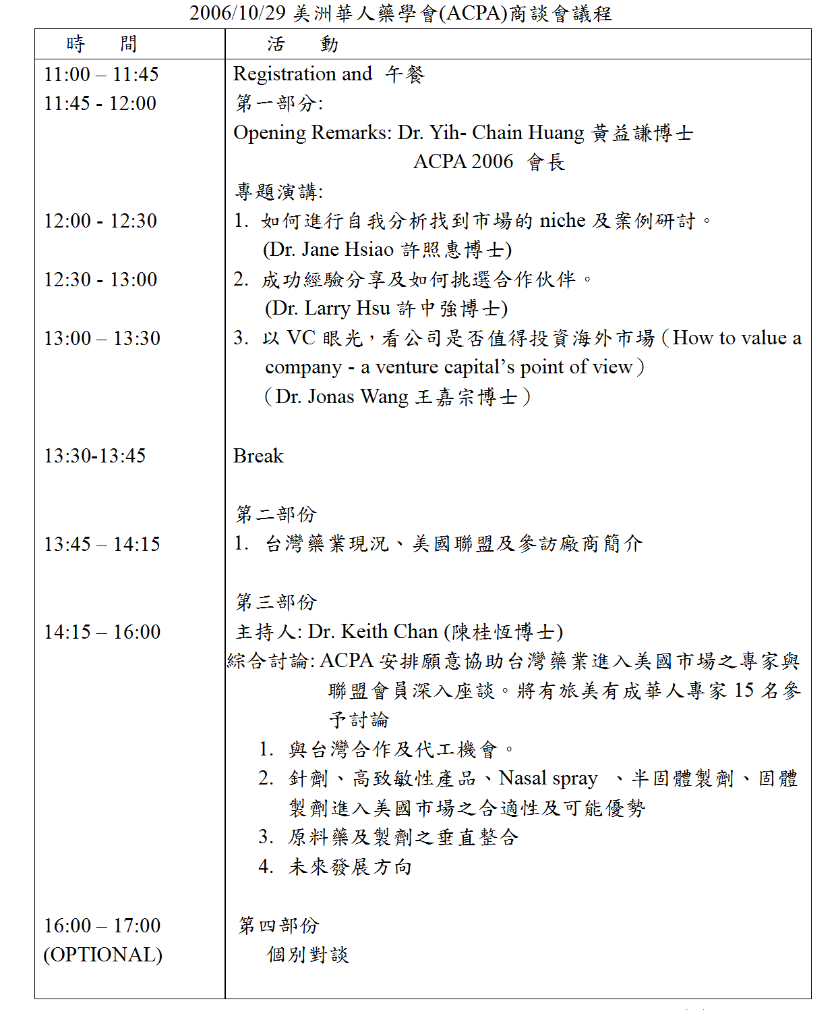
參加之ACPA會員包括：Jane Hsiao(許照惠)、Larry Hsu(許中強，Impax)、Jonas Wang(王嘉宗，Sycamore Ventures)、Sam Chow(周三郎，BioKey)、M. Sherry Ku(顧曼芹，Wyeth Research)、Jin-Wang Lai(賴金旺，Eurand)、Diane D-S Tang-Liu (湯丹霞，Allergan)、Tak Lee (李德義，Pfizer)、Shekman Wong(黃錫文，Theravence)、Duu-Gong Wu(吳篤恭，PharmaNet)、Cheng Der (Tony) Yu(游正德)、Yih-Chain Huang(黃益謙，ACPA現任會長)、Keith Chan(陳桂恆，GloboAsia)、Jinn Wu(吳晉)、Peter King(金祥英，QPS)、Jane Chang(張珍，Jianbo)、May Chu(陳美智，Impax)、Ming Hu (胡明，university of Houston，下任ACPA會長)

